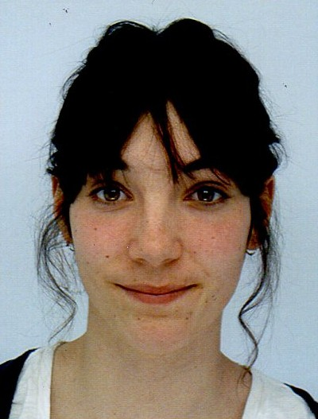

Merien Anjelina
Keruzal vras
29880 Plougerne
Pellgomz : 02.98.04.64.18
06.31.03.74.55
Mail : anjelina.merien@wanadoo.fr
Ganet d'ar 27/01/1995 e Brest

Diplomoù ha stummadurioù :
    - Brevet ar skolajoù menneg mat-tre
2010 :
    - AKED menneg mat-tre gant gourc'hemennoù ar jury (talvoudegezh ar Brevet er skolajoù Diwan)
    - B2i skolaj (Arnodenn urzhiaterezh hag internet)
    - AFPS
    - Liseadez e termen S el Lise Diwan Karaez
2012 :
    - DABU

Yezhoù komzet :
- Brezhoneg
- Saozneg
- Kastilhaneg

Skiant-prenet :
- Staj micher en ur stal bleunioù e Plougerne e 2009
- Staj micher en ur stal embann ha grafourezh e Plougerne e 2010
- A youl vat e Fest Bro Pagan e 2010 hag e 2011
- A youl vat e Gouel en Erer Kozh e 2011 hag e 2012
- Stajiadez DABU en ur greizenn dudi e-pad an hañv 2012 e Gwiseni

Dudi :
- Sport (mell-dorn, plankenn dre-lien, splujerezh …)
- Sonerezh (piano)
- C'hoariva e strollad Ar Vro Bagan
- Keginañ
- Labour-dorn

Merien Anjelina D'an Itron, Aotrou
Keruzal vras Rener(ez) ar greizenn
29980 Plougerne
Pellgomz : 02.98.04.64.18
06.31.03.74.55
Mail : anjelina.merien@wanadoo.fr
E Plougerne d'ar 4 e viz Genver 2013

Itron, Aotrou,

Goude bezañ bet degemeret d'an DABU ar bloaz tremenet e karfen kregiñ da labourat war tachenn ar buheziñ ganeoc'h en hañv, e-penn kentañ miz Gouere hag e fin miz Eost dreist-holl. Setu perak e tegasan deoc'h va lizher emginnig.

Dibabet em eus mont e darempred ganeoc'h dre ma kinnigoc'h kampoù e brezhoneg evit ar vugale ha treuskas ar yezh a oa unan eus va falioù pennañ pa 'm eus soñjet tremen an DABU e brezhoneg. Ouzhpenn-se e c'hellin lakaat e pleustr an anaoudegezhioù war ar buheziñ ha war ar yezh am eus gellet deskiñ a-hed va bloavezh stajiadezh DABU : sevel ur raktres bras buheziñ, ober labour-dorn gant an natur, deskiñ d'ar vugale anvioù plant ha loened, aozañ kenskrivadegoù, abadennoù, kontadennoù … Ha prest on da zeskiñ ur bern traoù all c'hoazh gant ar skipailh buhezourien.

Dedennet on gant a-bep seurt traoù ha mennet da gaout plijadur en ur labourat gant ar vugale. En va aes e vezan en natur, war bord ar mor dreist-holl met ivez er c'hoadoù 'lec'h ma c'heller lakaat ar vugale da zizoleiñ pinvidigezh an endro. Mod-all e plij din aergelc'h ar c'hoariva hag an arzoù, plijout a rafe din sikour ar vugale da sevel un arvestr e-pad ur c'hamp da skouer. Bed ar sportoù a plij din kalz ivez, tro 'm eus bet ober ur bern sportoù disheñvel pa oan yaouankoc'h. Gant ur strollad bugale, gouest on da vezañ youlek evit ober sport, ijinus evit an arzoù-kaer ha kiriek en ur chom aketus da bep hini evit o surentezh.

Laouen e vefen o kaout ur frapad kaoz ganeoc'h dre bellgomz pe o vont d'ho kwelout ma fell deoc'h kaout muioc'h a resisadurioù. O c'hortoz eus o keloù degemerit Itron, Aotroù, va gwellañ gourc'hemennoù.
Kenavo.

Anjelina Merien

